第三节
机械波的反射和折射

声呐是现代舰船的必备装置，如渔船用声呐探测鱼群，舰艇用声呐探测敌方潜艇等。声呐系统是通过声波在水下的传播完成水下探测和通信任务的。图 3–17（a）所示为声呐扫描海底获得的一战时德国沉没潜艇的图像；图 3–17（b）所示为主动式声呐工作原理的示意图，由声呐主动发射声波“照射”目标，并接收目标的反射波，根据反射波返回的时间和相关参数来测定目标。其中的原理与波的反射有关。
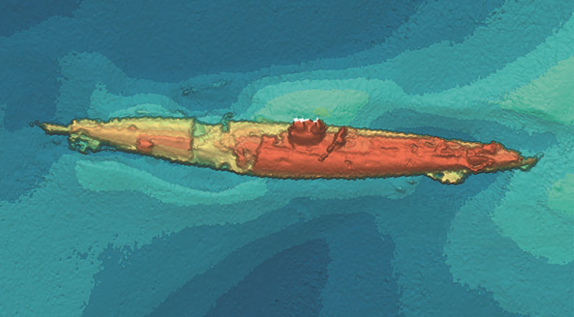
图 3–17 声呐工作示意图
（a）
（b）
发射器
/接收器
发射波
反射波
距离
目
标

波的反射
如图 3–18（a）所示，发波水槽中一列沿着直线传播的水波遇到挡板后发生了反射。挡板像镜子一样改变了水波的传播方向。波在传播过程中遇到障碍物时发生的背离障碍物传播的现象，称为波的反射（reflection）。

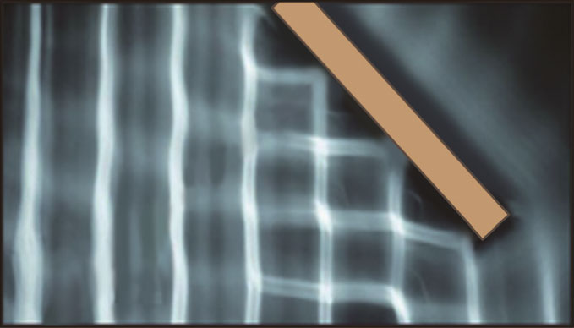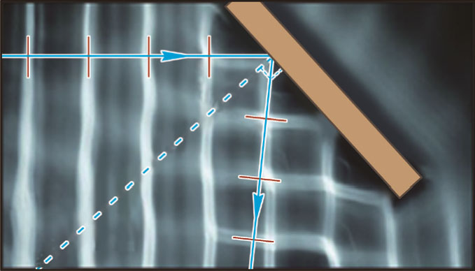
图 3–18 水波的反射
（a）
（b）

在图 3–18（b）中，我们用虚线表示挡板的法线，带箭头的蓝线表示波的传播方向。入射方向与法线的夹角为入射角，反射方向与法线的夹角为反射角。观察图 3–18（b）不

难发现波的反射与我们初中接触的光的反射有着相似的规律：反射角等于入射角。
如图 3–19 所示，水波被堤坝阻挡时发生了明显的反射。
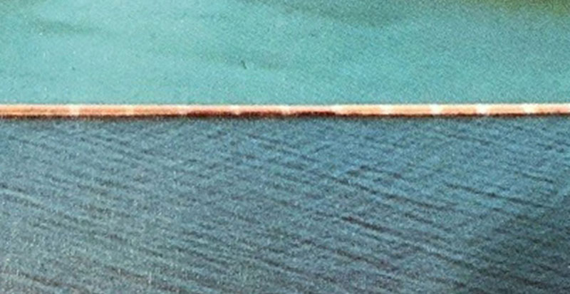
图 3–19 水波遇到堤坝发生反射

波的折射
当波沿着介质传到边界时，除了会发生反射，一部分波会穿过边界进入另一种介质，并改变传播方向，这就是波的折射（refraction）。
如图 3–20 所示，在水槽底部放置一块玻璃板，使得水槽 B 区域的深度比 A 区域浅。由于水波在深水区和浅水区的传播速度不同，可将深水区和浅水区看作两种介质。波由深水区进入浅水区后波的传播速度减小，传播方向也发生了变化。可以观察到图中所示的折射图样。
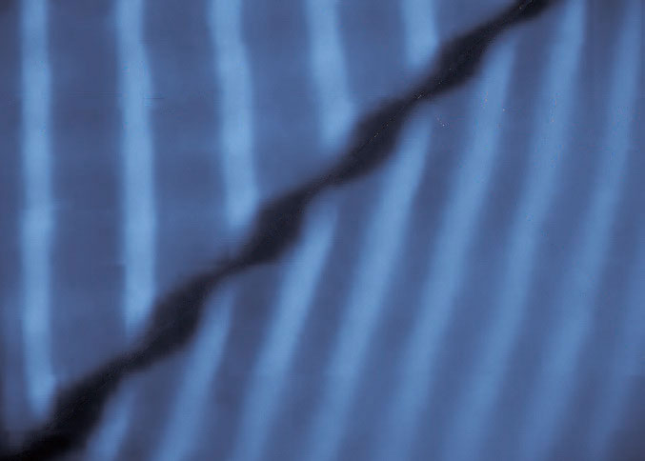
图 3–21 小车运动方向的偏折
A
B
图 3–20 水波在不同深度的水中传播
波的折射现象可与小车进入粗糙程度不同的区域运动方向发生偏折的情况类比。如图3–21 所示，灰色表示较光滑的硬地，绿色表示粗糙的草地。一辆无动力小车原本在硬地上沿着直线行驶，到达硬地和草地的交界处时，蓝色车轮先进入草地，阻力增大，蓝色车轮速度变慢；红色车轮依旧在硬地上行驶，速度不变，车的行驶方向将发生偏转。小车完全进入草地后，继续沿着直线行驶。
在两种介质的分界面处，波的反射和折射往往同时发生。

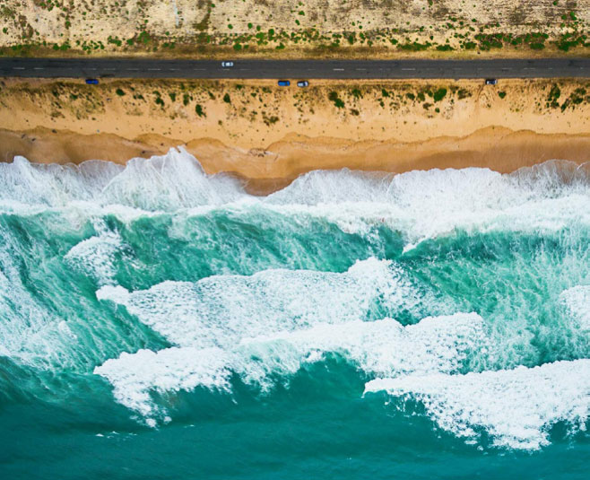
在大海中，海浪可能向着各个方向传播，但无论海岸的形状如何，靠近岸边的海浪总是趋于平行于海岸，沿着垂直于海岸的方向滚滚而来（图 3–22）。这是因为海浪的传播速度受海水深度的影响。越靠近岸边，海水深度越浅，海浪传播的波速越小，传播方向也渐渐变化，无论海岸的形状如何，最终近岸海浪的传播方向总趋于与岸线垂直。
图 3–22 海浪垂直于海岸的方向传播

问题 思考
与

- 生活中有时会见到以下现象：① 夏日的雷声轰鸣不绝；② 水波从深水区向浅水区传播，其传播方向会发生改变；③ 在回音壁一端贴墙而立说话，声音会沿着墙壁传到一二百米的另一端。其中哪些属于机械波的反射？哪些属于机械波的折射？
- 用反射式位移传感器测量距离的原理与声呐类似，静止的位移传感器发射的超声波脉冲被运动的待测物体反射。位移传感器记录发射和接收超声波的时间差来获取两者间距。这样测得的是哪一时刻位移传感器与被测物体之间的距离？
- 利用超声波可以测量运动物体的速度。如图 3–23（a）所示为某同学设计的超声波测速的示意图。波源每隔 T₀ 时间向正在平直轨道上运动的小车发出超声波脉冲，并接收其反射回来的信号。图 3–23（b）中振幅较大的是发出的脉冲，振幅较小的是接收到的信号，横轴为时间轴。根据图（b）可以推断小车在匀速运动，且车速大小为 v_{车} = $\frac{v0Δt}{2T0 + Δt}$，式中 Δt 为固定的时间间隔，v₀ 为波速，写出推断的过程。
（a）
（b）
T₀
T₀
T₀
T
T+Δt
T+2Δt
图 3-23

本节编写思路
观察水波的传播，与光的反射和折射现象类比，认识机械波的反射、折射现象。本节内容按以下思路展开：
1．观察水槽中水波传播遇到挡板所发生的现象，分析类比，认识机械波的反射现象。
2．观察水槽中水波从深水区向浅水区传播所发生的现象，认识机械波的折射现象。
3．介绍生产生活中机械波的反射和折射现象。
学习本节内容，将通过观察和类比认识机械波的反射和折射现象，拓展对机械波特性的认识，提高学生对于波动现象的好奇心，知道物理规律是技术应用的基础，感悟物理学是对自然现象的描述与解释。

正文解读
介绍声呐在探测水下目标中的应用，基于学生的已有知识，激发其深入了解机械波反射的兴趣。

水面波是人们能够直接看到的最直观、最生动的波。人类认识波动现象，往往都是从水面波开始的。水面波看上去与横波相似，实际上既不是横波，也不是纵波。水面波中每个质点的运动都是由纵向运动和横向运动合成的。

观察图 3 – 18 所示的水的反射现象，类比光的反射现象，认识机械波的反射现象及其遵循的规律。在讨论机械波的反射时，不要求用惠更斯原理进行解释。

观察图 3 – 20 所示的水波的折射现象，类比光的折射现象认识机械波的折射现象。在讨论机械波的折射时，不要求运用惠更斯原理进行解释。

将机械波的折射现象与图 3 – 21 所示的小车运动方向偏折的现象做类比，说明机械波之所以会在两种介质界面产生折射，是因为机械波在两种介质中的传播速度不同。

问题与思考解读
1．参考解答：①③ 是机械波的反射，② 是机械波的折射。
命题意图：合理解释生活现象。
主要素养与水平：运动与相互作用观念（Ⅰ）；科学本质（Ⅰ）。

2．参考解答：测量的是从发射超声波至接收到被测物体反射的超声波这段时间的中间时刻，即超声波接触被测物体时刻，位移传感器与被测物体间的距离。
命题意图：知道反射式测速中距离测量的基本原理。
主要素养与水平：科学推理（Ⅱ）。

3．参考解答：由图 3 – 23（b）可知，第一个超声波脉冲接触汽车的时刻 $\frac{T}{2}$，此时汽车距离波源的距离为 v₀·$\frac{T}{2}$；第二个超声波脉冲接触汽车的时刻 T₀ + $\frac{T + Δt}{2}$，此时汽车距离波源的距离为 v₀·$\frac{T + Δt}{2}$；第三个超声波脉冲接触汽车的时刻 2T₀ + $\frac{T + 2Δt}{2}$，此时汽车距离波源的距离为 v₀·$\frac{T + 2Δt}{2}$。经过时间 t = T₀ + $\frac{Δt}{2}$，汽车与波源间增加的距离 s = $\frac{1}{2}$ v₀·Δt。可推测，汽车正在匀速远离，其速度 v = $\frac{s}{t}$= $\frac{Δt}{2}$= $\frac{v0·Δt}{2T0 + Δt}$。
提示：超声波在介质中匀速传播，本题也可通过绘制超声波传播的 x – t 图像来分析推理，获得相同的结论。
命题意图：在明确结论的基础上进行合理的推理，证实结论的可靠性。
主要素养与水平：模型建构（Ⅳ）；科学推理（Ⅲ）。

